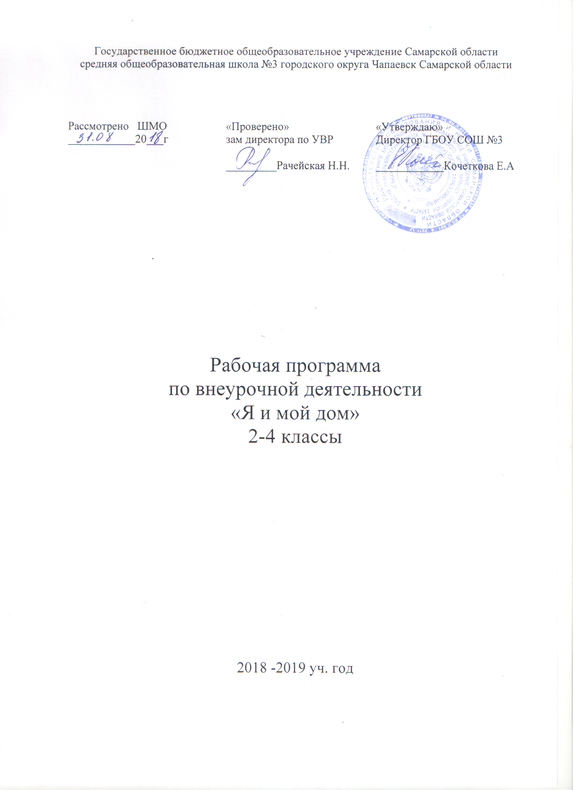
Рабочая программа
интегрированного курса
социально-педагогической и культурологической направленности
«Я и мой дом»
2-4 класс

Пояснительная записка

Рабочая программа внеурочной деятельности «Я и мой дом» составлена на основании следующих документов:
- Федеральный государственный образовательный стандарт начального общего образования, утвержденный приказом Минобрнауки России от 06.10.2009 № 373 (с изменениями и дополнениями от 26.11.2010 №1241, от 22.09.2011 №2357, от 18.12.2012 №1060, от 29.12.2014 №1643, от18.05.2015 №507);
- Основная образовательная программа начального общего образования ГБОУ СОШ №3 г.о. Чапаевск, утв. 31.08.2018
- Методические рекомендации по уточнению понятия и содержания внеурочной деятельности в рамках реализации основных общеобразовательных программ, в том числе в части проектной деятельности, письмо Минобрнауки России от 18.08.2017 № 09-1672;
- письмо Минобрнауки Самарской области от 29.05.2018 №МО-16-09-01/535-ТУ «Об организации образовательного процесса в образовательных организациях, осуществляющих деятельность по основным общеобразовательным программам

В последнее десятилетие в России произошли экономические и политические изменения, которые привели к значительной социальной дифференциации населения и потере духовных ценностей. Эти изменения снизили воспитательное воздействие российской культуры и образования как важнейших факторов формирования личности, обладающей высокой культурой, чувством ответственности, познаниями истории своей страны, малой родины, семейной родословной.
Междисциплинарная образовательная программа внеурочной деятельности в школе «Я и мой Дом» предназначена для воспитательной работы в 1-4 классах.
Программа разработана с целью освоения ценностно-смысловых, целевых, содержательных и результативных приоритетов образовательной деятельности во внеучебное время. Программа поможет классным руководителям профессионально и грамотно организовать внеклассную работу с детьми на протяжении четырех лет.
Цель программы: создание комплекса условий для развития социальной и семейной идентичности, формирования личности, принимающей базовые гражданские и семейные ценности, любящей свою Родину, свой дом, свою семью, умеющей психологически, юридически, экономически, экологически, технически грамотно организовывать жизненное пространство своей семьи и дома. Занятия позволяют поднять проблемы идентичности личности, воспитания чувства коллектива, осознания ребенком своей принадлежности к какой-либо группе, позволяющее ему определить свое место в социокультурном пространстве и свободно ориентироваться в окружающем мире. Именно в такой логике выстроено содержание программы «Я и мой Дом», которое реализуется через 7 направлений:
– «Проектирование, моделирование, архитектура дома»;
– «Экология дома»;
– «Я и люди (социальные отношения и ценности)»;
– «Семейная экономика (от распределения семейного бюджета до бизнес-проектов)»;
– «Истоки (история семьи, места жительства, края)»;
– «Здоровье и безопасность как личная ценность (физическое, психическое, экономическое благосостояние)»;
– «Хобби и карьера».
Все четыре рабочие программы с УМК согласуются между собой по педагогическим целям, задачам и базовым ценностям, требованиям к результатам освоения учебного содержания. Методологические подходы, отраженные в концепции программы, позволяют обеспечить единство представления содержания каждого направления. Занятия, разработанные в соответствии с данной программой, предполагают привлечение родителей, работников учреждении культуры, дополнительного образования. Дети быстро адаптируются к школьной жизни, у них формируются коммуникативные навыки, прививаются нормы поведения в общественных местах, расширяется кругозор. Дидактически УМК обеспечивает материалами, знакомящими детей с современными и культурными традициями семьи, быта, досуга народов России, благоустройством дома, его архитектурными особенностями, экологией дома, сообразно возрастным и образовательным возможностям младших школьников. Программа адресована педагогам начальной школы, администрации общеобразовательных организаций, работникам Р(Г) НМЦ

Общая характеристика междисциплинарной образовательной программы внеурочной деятельности «Я и мой Дом». Содержание курса

Образовательная программа определяет:
– ценностно-смысловые, целевые, содержательные и результативные приоритеты образовательной деятельности образовательной организации;
– основные направления повышения эффективности образовательного процесса, способы и механизмы изменений в образовательной деятельности;
– цели и содержание внеурочной деятельности, особенности внеучебной деятельности, обеспечивающей преемственность обучения на всех этапах обучения с 1 по 4 классы;
– учебно-методическую базу реализуемых учебных программ;
– проектируемые результаты освоения программы.
Образовательная программа регламентирует:
– организационно-педагогические условия реализации программы;
– условия интеграции основного и дополнительного образования; – использование диагностических форм поэтапного учета и контроля образовательных достижений обучающихся;
– содержание и способы сетевого взаимодействия с образовательными учреждениями, учреждениями культуры, научными организациями в целях развития творческого, исследовательского потенциала всех участников образовательного процесса, выявления и объективной оценки достижений обучающихся.
Особенность образовательной программы
Интеграция может быть произведена над образовательными программами одного образовательного уровня, но относящимися к различным предметным областям. При этом реализуется параллельное во времени освоение интегрируемых программ (по выбору детей). Интеграция образовательных программ может быть реализована в пределах нескольких уровней образовательной системы. Междисциплинарные образовательные программы должны обладать двумя группами признаков – содержательными и организационными. Содержательные признаки должны включать интеграцию образовательных полей объединяемых научных областей, с формированием новых отношений межпредметных, межцикловых знаний, направленных на создание междисциплинарного компонента, например, междисциплинарных модулей. Организационные признаки основываются на включении в структуру образовательной программы отдельных составляющих, выполняющих, прежде всего объединительные функции: организация междисциплинарных семинаров, введение комплексной исследовательской работы, подготовка работы на стыке дисциплин. Программа «Я и мой Дом» по виду авторская, по типу – комплексная, по форме сквозная, по содержанию – интегрированная, по цели – развивающая.
Комплексность выражается через триединство задач обучения, воспитания и развития. Сквозной характер программы определяется реализацией общей цели через дополнительные образовательные программы объединений, междисциплинарный – за счет объединения теоретического и практического содержания различных дисциплин, расширяя их общий информационно-практический материал. Программа «Я и мой Дом» представляет собой практикоориентированную модель образовательно-воспитательной системы, рационально сочетающую в себе разнообразные формы групповой и индивидуальной работы.
Стратегическая цель программы внеучебной деятельности «Я и мой Дом» – достижение детьми планируемых результатов: знаний, умений, навыков, компетенций и компетентностей, определяемых личностными, семейными, общественными, государственными потребностями и возможностями обучающегося, а также его индивидуальными особенностям.
Цель программы внеучебной деятельности – принятие детьми и подростками базовых гражданских и семейных ценностей; повышение уровня готовности школьников к жизни в современном обществе, исполнению различных социальных ролей; овладение технологиями учебного и социального проектирования; повышение готовности к грамотной организации жизненного пространства своей семьи и дома, способности принимать самостоятельные решения и нести за них ответственность. Социальная цель междисциплинарной программы – акцент на изучении надпредметных умений как содержание практик, требующих разнообразных, глубоких и системных знаний с участием родителей, педагогов, других детей.
Задачи: – развитие позитивного отношения к базовым общественным ценностям (Человек, Семья, Отечество, Общество, Природа, Дом);
– усиление воспитательного потенциала школы, основанного не только на знаниях, но и на соответствующем культурном уровне развития личности, созданию необходимых условий для ее самореализации;
– организация интеллектуальных и творческих мероприятий научно-технического творчества, проектной и учебно-исследовательской деятельности;
– участие учащихся, их родителей, педагогических работников в проектировании и развитии внутришкольной социальной среды, школьного уклада;
– включение учащихся в процессы познания и преобразования внешкольной социальной среды (населеного пункта, района, города) для приобретения опыта реального управления и действия;
– социальное и учебно-исследовательское проектирование учащихся при поддержке педагогов, психологов, социальных педагогов;
– сохранение и укрепление физического, психологического и социального здоровья учащихся, обеспечение их безопасности.
Принципы построения программы:
– междисциплинарный принцип предполагает объединение различных научных областей, взаимопроникновение понятий, установление связей между предметами за счет интердисциплинарных коммуникаций; полидисциплинарный принцип позволяет изучать предмет, явление одновременно несколькими научными дисциплинами.
– принцип интеграции характеризуется наряду с остальными составляющими, прежде всего, инструментальным аспектом (инструментом, призванным обеспечить преемственность теоретического знания и практического опыта); технологическим – уплотнение информации и времени; устранение дублирования и установление преемственности в развитии компетенций, синтез; развивающим, формирующим мышление широкого радиуса действия.
– принцип системности способствует гармоничному соединению различных сфер: общего и дополнительного образования детей, которые организованы соответственно новому общему для них содержанию.
– принцип развивающего вариативного образования. Этот принцип предполагает, что образовательное содержание предлагается ребенку через разные виды деятельности с учетом его актуальных и потенциальных возможностей усвоения этого содержания и совершения им тех или иных действий, с учетом его интересов, мотивов и способностей.
Исходя из вышеизложенного, выделяются следующие основные положения концепции:
• Программа направлена на создание социальной ситуации развития школьников, социальных и материальных условий, открывающих возможности позитивной социализации ребенка, формирования у него доверия к миру, к людям и к себе, его личностного и познавательного развития, развития инициативы и жизненных перспектив посредством возрастосообразных видов деятельности в сотрудничестве с родителями, взрослыми и другими детьми.
• Формирование жизненных перспектив – специально организованное участие школьников в ситуациях, создающих условия для жизненного самоопределения школьников, выбора ими дальнейшей образовательной траектории и будущего видения собственного Дома.
• Группу ценностей, на которых основана программа «Я и мой Дом» можно рассматривать в плоскости анализа реализации поставленных человеком целей, во взаимосвязи с явлениями, которые идентифицируются со смыслом его жизни – Семья, Дом, Друзья, Школа.
• Основным видом деятельности является ценностно-ориентировочная деятельность, направленная на формирование целей и мотивов деятельности. Продуктом ее для ребенка является ее направленность, или ценностная ориентация. Ценностно-ориентировочный потенциал личности определяется обретенной им в процессе социализации системой ценностных ориентации в трудовой, нравственной, эстетической сферах и т.д., т.е. жизненными целями, убеждениями и устремлениями.
• Мотивирующая образовательная среда предоставляет систему условий развития детей, включая пространственно-временные (гибкость и трансформируемость пространства и его предметного наполнения, гибкость планирования), социальные (формы сотрудничества и общения, ролевые и межличностные отношения всех участников образовательных отношений, включая родителей, условия детской активности (доступность и разнообразие видов деятельности, соответствующих возрастно-психологическим особенностям школьников).
К функциям программы относятся:
− диагностическая функция, которая позволит выявлять реального состояние дел, актуальных потребностей в изменениях, проблем, требующих решения, степень готовности субъектов к изменениям, наличие необходимых ресурсов для модернизационных преобразований;
− инновационно-творческая, которая позволит разрабатывать и внедрять новшества (образовательные технологии, новые формы и средства организации образования);
− проектировочная, которая позволит проектировать необходимые изменения, нововведения, инновации и обеспечит их жизненный цикл.
− внедренческая функция, которая обеспечит организацию работы по реализации инновационных проектов.
Ожидаемые результаты программы
На уровне региона: повышение престижа семьи, отцовства и материнства, сохранение и укрепление традиционных семейных ценностей; создание атмосферы уважения к родителям и родительскому вкладу в воспитание детей; повышение роли системы общего и дополнительного образования в воспитании детей; утверждение в детской среде позитивных моделей проектирования собственной жизненной траектории посредством групповых и индивидуальных проектов; формирование системы мониторинга показателей, отражающих эффективность системы воспитания в регионе.
На уровне ОУ: нормативные локальные акты по управлению проектной деятельностью школьников; методические рекомендации, сценарии мероприятий, направленных на формирование гражданской и семейной идентичности детей и подростков; материалы круглых столов, методических семинаров; электронный банк реализованных школьниками проектов, развитие материально-технической и методической базы внеурочной деятельности.
На уровне ребенка:
Личностные результаты – проявление самоопределения, факты смыслообразования, готовность и способность обучающихся к саморазвитию
Метапредметные результаты – освоенные обучающимися УУД (познавательные, регулятивные и коммуникативные)
Личностные:
– самоопределение ребенка: устойчивое принятие детьми и подростками базовых гражданских и семейных ценностей: Человек, Социум, Семья, Дом; внутренняя позиция школьника на основе положительного отношения к семье, обществу, другим людям; самостоятельность и личная ответственность за свои поступки, установка на здоровый образ жизни; экологическая культура: готовность следовать нормам природоохранного, нерасточительного, здоровьесберегающего поведения; умение делать выбор на основе ценностных ориентиров;
– смыслообразование ребенка: повышение уровня готовности школьников к жизни в современном обществе, исполнению различных социальных ролей; овладение технологиями учебного и социального проектирования; готовность к грамотной организации жизненного пространства своей семьи и дома, способности принимать самостоятельные решения и нести за них ответственность;
– саморазвитие ребенка понимается как интегративное, осознанное, целенаправленное изменение ребенком своих индивидуальных качеств, которое проявляется как желание к выявлению и развитию своих личностных возможностей.
Метапредметные: ряд регулятивных, коммуникативных и познавательных универсальных действий, т.е. таких умственных действий учащихся, которые направлены на анализ и управление своей познавательной деятельностью.
Тематическое планирование
2 класс
№ | Тема | Кол-во часов
 | «Проектирование, моделирование, архитектура дома» | 10
 | «Экология дома» | 4
 | «Я и люди | 4
 | «Семейная экономика» | 5
 | «Здоровье и безопасность как личная ценность» | 5
 | «Хобби и карьера» | 6
 | Итого | 34

3 класс
№ | Тема | Кол-во часов
 | «Проектирование, моделирование, архитектура дома» | 8
 | «Экология дома» | 4
 | «Я и люди | 4
 | «Семейная экономика» | 5
 | «Здоровье и безопасность как личная ценность» | 5
 | «Хобби и карьера» | 8
 | Итого | 34
4 класс
№ | Тема | Кол-во часов
 | Архитектурные стили | 8
 | Архитектура Древней Греции | 4
 | Архитектура барокко | 4
 | Архитектура классицизма | 5
 | Архитектура Средневековья | 5
 | Современные дома | 8
 | Итого | 34

Список литературы:
Гам А.В. Междисциплинарная образовательная программа внеурочной деятельности в школе «Я и мой Дом»: пособие для учителя / Под ред. В.И. Гама. – Омск: Издательский центр КАН, 2017.
Караковский В.А., Новикова Л.И., Селиванова Н.Л. Воспитание? Воспитание... Воспитание! Теория и практика школьных воспитательных систем. – М.: Новая школа
Реанович Е.А. Смысловые значение понятия «потенциал» // Международный научно-исследовательский журнал. – 2016. – № 7

